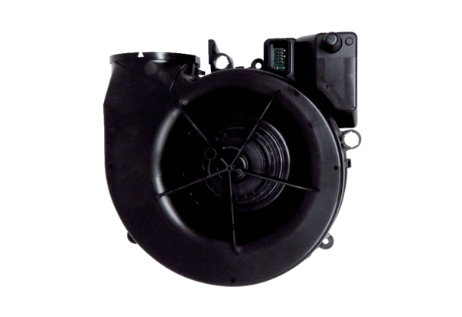Вентилятор V WS 75Ассортимент: К
Номер артикула: E156.0191.0002Изготовитель: MAICO

